ZAPYTANIE OFERTOWE

W związku z realizacją projektu pn. „Upowszechnianie i wykorzystywanie wiedzy ekologicznej w codziennym życiu poprzez udział w konkursach, warsztatach ekologicznych dla mieszkańców Gminy Kępno” dofinansowanego ze środków Wojewódzkiego Funduszu Ochrony Środowiska i Gospodarki Wodnej w Poznaniu, Gmina Kępno zaprasza do składania ofert na:

Zakup materiałów promocyjnych (gadżetów promocyjnych ekologicznych)

- Zamawiający
Gmina Kępno, ul. Ratuszowa 1, 63-600 Kępno.
- Postanowienia ogólne
1. Niniejsze postępowanie na mocy obowiązujących przepisów prawa nie podlega ustawie prawo zamówień publicznych z dnia 11 września 2019 r. Prawo zamówień publicznych (Dz. U. z 2021, poz. 1129 z późn.zm.).
2. Zamawiający zastrzega sobie prawo do zmiany treści niniejszego zapytania ofertowego do upływu terminu składania ofert. Informacje o zmianach każdorazowo zostanie przesłane na adres poczty elektronicznej Oferentów, do których zostało przesłane zapytanie ofertowe.
3. Zamawiający zastrzega sobie prawo do unieważnienia niniejszego postępowania bez podania uzasadnienia, a także do pozostawienia postępowania bez wyboru ofert.

III. Opis przedmiotu zamówienia
- Przedmiotem zamówienia jest zakup materiałów promocyjnych w następujących ilościach:
Część I zapytania:
1. Bidon z tritanu, pojemność 0,5 -0,7 litra, znakowanie w dwóch miejscach, 1 kolor ,
- 500 szt.
Zdjęcie poglądowe :
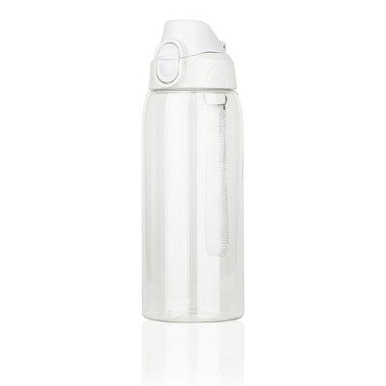

Część II
2. Butelka szklana na wodę, pojemność 0,5-0,7 litra znakowanie w dwóch miejscach, 1 kolor
- 50 sztuk.
Część III
3. Zeszyt o rozmiarze A5, 60 kartkowe w linię, klejony, z papieru pochodzącego z recyklingu, znakowanie jednokolorowe, dwa logotypy oraz 5 haseł o treściach ekologicznych. Na okładce przód i tył.
- 500 sztuk
Część IV
4. Zeszyt o rozmiarze A5, 60 kartkowe w kratkę, klejony, z papieru pochodzącego z recyklingu, znakowanie jednokolorowe, dwa logotypy oraz 5 haseł o treściach ekologicznych. Na okładce przód i tył.
- 500 sztuk

Wykonawca może złożyć ofertę w odniesieniu do jednej, dwóch, trzech lub wszystkich części zamówienia

wzór:
logotypy

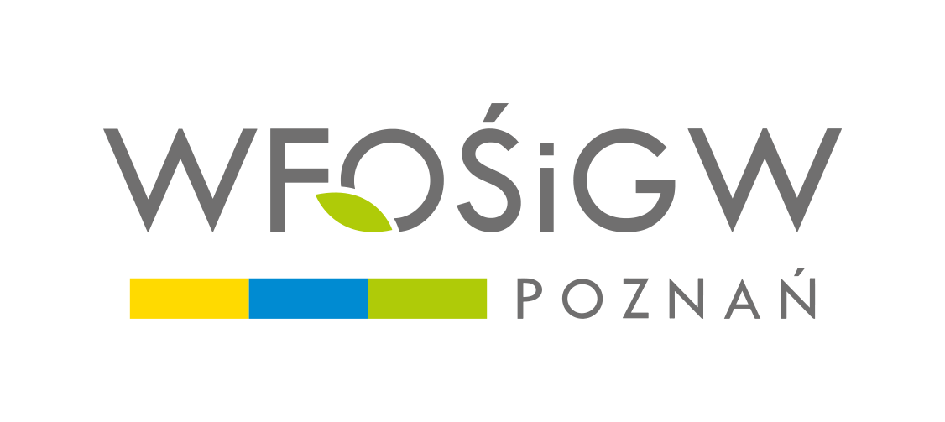

logotyp Wojewódzkiego Funduszu Ochrony Środowiska i Gospodarki Wodnej w Poznaniu (do pobrania ze strony Funduszu).
Wszystkie elementy potrzebne do wykonania nadruku dot. logotypu Gminy Kępno zostaną przesłane przez Zamawiającego

Termin realizacji (towar u Zamawiającego) do 10.11.2022 r.

IV. Opis sposobu przygotowania ofert
Wykonawcy zobowiązani są zapoznać się dokładnie z informacjami zawartymi w zapytaniu i przygotować ofertę zgodnie z wymaganiami określonymi w tych dokumentach.
1.Wykonawcy ponoszą wszelkie koszty własne związane z przygotowaniem i złożeniem oferty, niezależnie od wyniku postępowania. Zamawiający w żadnym przypadku nie odpowiada za koszty poniesione przez Wykonawców w związku z przygotowaniem i złożeniem oferty.
2. Zamawiający nie przewiduje zwrotu kosztów udziału w postępowaniu
3.Oferta powinna być sporządzona w języku polskim na komputerze lub inną trwałą
czytelną techniką.
4.Wykonawca może złożyć tylko jedną ofertę.

V. Opis kryteriów i sposobu oceny ofert
Opis kryteriów jakimi Zamawiający będzie kierował się przy wyborze najkorzystniejszej oferty wraz z podaniem znaczenia tych kryteriów.

Ocena ofert zostanie przeprowadzona wyłącznie w oparciu o przedstawione kryteria. Oferty będą oceniane w odniesieniu do najkorzystniejszych warunków przedstawionych przez wykonawców w zakresie każdego z kryterium.
Oferta wypełniająca w najwyższym stopniu wymagania określone w każdym kryterium otrzyma maksymalną ilość punktów.
Pozostałym wykonawcą wypełniającym wymagania kryterialne, przypisana zostanie odpowiednio mniejsza (proporcjonalnie mniejsza) ilość punktów.
Przy wyborze najkorzystniejszej oferty zamawiający będzie kierował się następującymi kryteriami:
- Cena – 100%
VI. Przesłanki odrzucenia oferty
Zamawiający odrzuci ofertę, jeżeli:
a). jest niezgodna z prawem,
b) jej złożenie stanowi czyn nieuczciwej konkurencji w rozumieniu przepisów o zwalczaniu nieuczciwej konkurencji,
c) jej treść nie będzie odpowiadać treści zapytania ofertowego,
d). będzie zawierać rażąco niską cenę, nie będzie zawierała wszystkich wymaganych przez Zamawiającego dokumentów lub oświadczeń.

VII Termin związania ofertą.
Składający ofertę pozostaje nią związany przez okres 30 dni, licząc od ostatecznego terminu składania ofert.

VIII. Miejsce i termin składania ofert

Ofertę na formularzu oferty należy złożyć w terminie do dnia 10.10.2022 r. r. do godziny 15:00 w formie platforma zakupowa.

IX. Warunki udziału w postępowaniu
- O udzielenie zamówienia mogą ubiegać się wykonawcy, którzy:
- Dysponują niezbędna wiedzą i doświadczeniem
- Dysponują potencjałem ekonomicznym i technicznym pozwalającym na wykonanie przedmiotu zamówienia.
- W przypadku, gdy osoba podpisująca ofertę nie jest upoważniona do zaciągania zobowiązań w imieniu wykonawcy należy dołączyć właściwe pełnomocnictwo.
- Wykonawca oświadcza, że nie zachodzą w stosunku do Wykonawcy przesłanki wykluczenia z postępowania na podstawie art. 7 ust. 1 ustawy z dnia 13 kwietnia 2022 r. o szczególnych rozwiązaniach w zakresie przeciwdziałania wspieraniu agresji na Ukrainę oraz służących ochronie bezpieczeństwa narodowego (Dz. U. poz. 835).

X. Opis sposobu przygotowania ofert
Na ofertę składają się następujące dokumenty:
- Formularz oferty – załącznik nr 1

XI. Warunki zmiany umowy
- Zamawiający dopuszcza możliwość zmiany umowy zawartej w wyniku przeprowadzonego postępowania o udzielenie zamówienia, o ile zmiany te nie będą konsekwencją działań lub zaniechań zawinionych przez Wykonawcę.
- Cena podana w ofercie nie podlega zmianom przez cały okres umowy.

XII. Pozostałe Informacje
1.O wyborze najkorzystniejszej oferty Zamawiający zawiadomi Oferentów drogą elektroniczną na podany przez Oferentów adres poczty elektronicznej.
2.Zapytanie ofertowe nie zobowiązuje Gminy Kępno do złożenia zamówienia.
3.Zamawiający zastrzega sobie możliwość zmiany warunków zapytania oraz jego odwołanie. 4.Złożenie oferty przez Oferenta nie zobowiązuje Gminy Kępno do podpisania z nim umowy na wykonanie przedmiotu zamówienia. 5. Realizacja zamówienia z Wykonawcą oraz podpisanie z nim umowy uwarunkowane jest zawarciem przez Zamawiającego umowy o dofinansowanie z Wojewódzkim Funduszem Ochrony Środowiska i Gospodarki Wodnej w Poznaniu.

XIII. Dodatkowo informacji udzielają pracownicy Wydziału Komunikacji Społecznej pod numerem telefonu 625909452
XIV. Klauzula informacyjna z art. 13 RODO do zastosowania w celu związanym z postępowaniem o udzielenie zamówienia:
  - Zgodnie z art. 13 ust. 1 i 2 rozporządzenia Parlamentu Europejskiego i Rady (UE) 2016/679 z dnia 27 kwietnia 2016 r. w sprawie ochrony osób fizycznych w związku z przetwarzaniem danych osobowych i w sprawie swobodnego przepływu takich danych oraz uchylenia dyrektywy 95/46/WE (ogólne rozporządzenie o ochronie danych) (Dz. Urz. UE L 119 z 04.05.2016, str. 1), dalej „RODO”, informuję, że:
- administratorem Pani/Pana danych osobowych jest Burmistrz Miasta i Gminy Kępno, ul. Ratuszowa 1, 63-600 Kępno;
- inspektorem ochrony danych osobowych w Gminie Kępno jest Pani Zofia Siubiak, adres e-mail: zofia.siubiak@um.kepno.pl, tel. kontaktowy: 625909417
- Pani/Pana dane osobowe przetwarzane będą na podstawie art. 6 ust. 1 lit. c RODO w celu związanym z postępowaniem o udzielenie zamówienia publicznego zakup materiałów promocyjnych prowadzonym w trybie zapytania ofertowego;
- odbiorcami Pani/Pana danych osobowych będą osoby lub podmioty, którym udostępniona zostanie dokumentacja postępowania w oparciu o art. 8 oraz art. 96 ust. 3 ustawy z dnia 29 stycznia 2004 r. – Prawo zamówień publicznych (Dz. U. z 2021 r. poz. 1129 z późn. zm), dalej „ustawa Pzp”;
- Pani/Pana dane osobowe będą przechowywane, zgodnie z art. 97 ust. 1 ustawy Pzp, przez okres 4 lat od dnia zakończenia postępowania o udzielenie zamówienia, a jeżeli czas trwania umowy przekracza 4 lata, okres przechowywania obejmuje cały czas trwania umowy;
- obowiązek podania przez Panią/Pana danych osobowych bezpośrednio Pani/Pana dotyczących jest wymogiem ustawowym określonym w przepisach ustawy Pzp, związanym z udziałem w postępowaniu o udzielenie zamówienia publicznego; konsekwencje niepodania określonych danych wynikają z ustawy Pzp;
- w odniesieniu do Pani/Pana danych osobowych decyzje nie będą podejmowane w sposób zautomatyzowany, stosowanie do art. 22 RODO i nie będą profilowane;
- posiada Pani/Pan:
- na podstawie art. 15 RODO prawo dostępu do danych osobowych Pani/Pana dotyczących;
- na podstawie art. 16 RODO prawo do sprostowania Pani/Pana danych osobowych (wyjaśnienie: skorzystanie z prawa do sprostowania nie może skutkować zmianą wyniku postępowania o udzielenie zamówienia publicznego ani zmianą postanowień umowy w zakresie niezgodnym z przepisami prawa oraz nie może naruszać integralności protokołu oraz jego załączników);
- na podstawie art. 18 RODO prawo żądania od administratora ograniczenia przetwarzania danych osobowych z zastrzeżeniem przypadków, o których mowa w art. 18 ust. 2 RODO (wyjaśnienie: prawo do ograniczenia przetwarzania nie ma zastosowania w odniesieniu do przechowywania, w celu zapewnienia korzystania ze środków ochrony prawnej lub w celu ochrony praw innej osoby fizycznej lub prawnej, lub z uwagi na ważne względy interesu publicznego Unii Europejskiej lub państwa członkowskiego.
- prawo do wniesienia skargi do Prezesa Urzędu Ochrony Danych Osobowych, gdy uzna Pani/Pan, że przetwarzanie danych osobowych Pani/Pana dotyczących narusza przepisy RODO;
- nie przysługuje Pani/Panu:
- w związku z art. 17 ust. 3 lit. b, d lub e RODO prawo do usunięcia danych osobowych;
- prawo do przenoszenia danych osobowych, o którym mowa w art. 20 RODO;
- na podstawie art. 21 RODO prawo sprzeciwu, wobec przetwarzania danych osobowych, gdyż podstawą prawną przetwarzania Pani/Pana danych osobowych jest art. 6 ust. 1 lit. c RODO.
Załącznik Nr 1

O F E R T A

Zgodnie z zapytaniem ofertowym na:
„Zakup materiałów promocyjnych w ramach projektu pt. „Upowszechnianie i wykorzystywanie wiedzy ekologicznej w codziennym życiu poprzez udział w konkursach, warsztatach ekologicznych dla mieszkańców Gminy Kępno” Projekt dofinansowany ze środków Wojewódzkiego Funduszu Ochrony Środowiska i Gospodarki Wodnej w Poznaniu.

Dane Wykonawcy:
Nazwa: ......................................................................................
Adres poczty elektronicznej: ....................................................
Strona internetowa: .................................................................
Numer telefonu: ......................................
Numer REGON: ................................................
Numer NIP: ................................................

Lp. | Nazwa przedmiotu zamówienia | Ilość sztuk | Cena brutto za 1 szt. | Cena brutto za całość
Część I | Bidon z tritanu 0,5 l-07l | 500 sztuk
Część II | Butelka szklana 0,5 l-07l | 50 sztuk
Część III | Zeszyt A5 w linie 60 kartek | 500 sztuk
Część IV | Zeszyt A5 w kratkę 60 kartek | 500 sztuk
 |  | RAZEM

1. Oświadczamy, że oferowana cena w zakresie części /całości* zamówienia zawiera wszystkie koszty związane z realizacją przedmiotu zamówienia.
2. Oświadczamy, że zapoznaliśmy się z treścią zapytania i nie wnosimy do niej zastrzeżeń.
3. Oświadczamy, że posiadamy niezbędną wiedzę i doświadczenie oraz dysponujemy potencjałem technicznym i osobami zdolnymi do wykonania zamówienia, które będą uczestniczyć w wykonywaniu zamówienia..
4. Oświadczamy, że znajdujemy się w sytuacji ekonomicznej i finansowej zapewniającej wykonanie zamówienia.
5.Oświadczam, iż termin związania ofertą dla przedmiotowej usługi to 30 dni.

………., dnia ………… ………………………………
(pieczęć i podpis Wykonawcy lub osoby upoważnionej)

- Oświadczam, że wypełniłem obowiązki informacyjne przewidziane w art. 13 lub art. 14 RODO wobec osób fizycznych, od których dane osobowe bezpośrednio lub pośrednio pozyskałem w celu ubiegania się o udzielenie zamówienia publicznego w niniejszym postępowaniu.*

- Oświadczam, że nie zachodzą w stosunku do mnie przesłanki wykluczenia z postępowania na podstawie art. 7 ust. 1 ustawy z dnia 13 kwietnia 2022 r. o szczególnych rozwiązaniach w zakresie przeciwdziałania wspieraniu agresji na Ukrainę oraz służących ochronie bezpieczeństwa narodowego (Dz. U. poz. 835).

Miejsce i data .................................. ……………………………………………………….
Podpisy osób uprawnionych
do składania oświadczeń woli
w imieniu Wykonawcy

* niepotrzebne skreślić

Rozporządzenie Parlamentu Europejskiego i Rady (UE) 2016/679 z dnia 27 kwietnia 2016 r. w sprawie ochrony osób fizycznych w związku z przetwarzaniem danych osobowych i w sprawie swobodnego przepływu takich danych oraz uchylenia dyrektywy 95/46/WE (ogólne rozporządzenie o ochronie danych) (Dz. Urz. UE L 119 z 04.05.2016, str. 1). * W przypadku, gdy wykonawca nie przekazuje danych osobowych innych niż bezpośrednio jego dotyczących lub zachodzi wyłączenie stosowania obowiązku informacyjnego, stosownie do art. 13 ust. 4 lub art. 14 ust. 5 RODO treści oświadczenia wykonawca nie składa (usunięcie treści oświadczenia np. przez jego wykreślenie).

